




Livrable L 4.1
Prototype : Moteur d'AppStore

Projet labélisé par le pôle de compétitivité

Pôle de Compétitivité et de
Transformation Numérique




Projet
Acronyme : OpenPaaS::NG
Nom complet : Open Platform as a Service::Nouvelle Génération
Type : PSPC (Programme Structurant des Pôles de Compétitivité)
Date de début : 1erApril 2015

Livrable
Numéro : L4.1
Nom : Prototype : Moteur d’AppStore
Type : Prototype
Nature : Public
Version : 1
Date : T0+12
Sous-Projet : SP4
Rédacteur(s) : Cédric Le Ninivin (Nexedi)

Résumé
Ce document décrit le premier prototype de magasin d’applications. Dans cette version, l’utilisateur peut accéder au magasin d’applications dans son navigateur par une application Web en HTML5 qui se connecte par une API au moteur du magasin d’applications afin de gérer la revue et la publication d’applications Web.

Historique du document
Ver. N | Rédacteur(s) | Description
1 | Cédric Le Ninivin (Nexedi) | Présentation du premier prototype d’AppStore

Glossaire, acronymes & abréviations

Terme | Description
SP | Sous-Projet
Ver. | Version
API | Application Programming Interface
BT | Business Template
REST | Representation State Transfer
HATEOAS | Hypermedia as the Engine of Application State
HTML5 | HyperText Markup Language 5

Table des matières

1.Présentation générale du prototype 1
2.Interfaces 1
2.1. Interface REST HATEOAS 1
2.2. JIO 1
2.3. Application Web en HTML5 : OfficeJS 1
3.Utilisation 3
3.1. Présentation de l’application 3
3.2. Présentation des différents types de documents utilisés 4
3.2.1.Software Product (le produit) 4
3.2.2.Software Release (la ressource) 4
3.2.3. Software Publication (la demande de publication) 5
3.2.4.Les documents Wweb 7

Présentation générale du prototype
Ce prototype se divise en deux éléments :
- Un moteur de gestion de la revue et la publication d’une ressource utilisant ERP5 et accessible via une API REST [1] HATEOAS[2] permettant un interfaçage dynamique avec une application.
- Une application Web HTML5 accessible via un navigateur utilisant l’API REST HATEOAS pour se connecter au moteur et permettre la revue, la publication et la diffusion d’Applications HTML5 [3].

Interfaces

Interface REST HATEOAS
La communication entre l’application web accédée par les utilisateurs et le moteur d’app-store se fait au moyen d’une interface dynamique REST HATEOAS utilisant le format JSON[4] pour l’échange des données. Cet échange se fait en deux parties. Dans une premier temps un appel direct à l’url « hateoas » fournie un document JSON décrivant la liste des appel possible à l’interface. En fonction de l’action souhaité, un second appel est ensuite effectué en utilisant les liens disponibles.

JIO
L’interface REST HATEOAS pouvant s’avérer complexe pour les développeurs, une API simple permettant un plus haut niveau d’abstraction est utilisée : jIO. Cette API se base sur 6 méthodes pour effectuer les actions souhaitées :
- jio.get : permet d’obtenir un document.
- jio.put : permet de mettre à jour un document.
- jio.post : permet de créer un document.
- jio.getAttachment : permet d’obtenir des informations supplémentaires sur un document comme la liste des actions ou des vues qui sont disponibles.
- jio.putAttachment : permet d’ajouter des informations supplémentaires sur un document ou d’y effectuer une action.
- jio.remove : permet d’effacer un document.
- jio.allDocs : permet d’effectuer une recherche.
L'API JIO offre d’autres fonctionnalités comme l’utilisation d’autres moyens de stockage ou encore la synchronisation des données pour un usage hors-ligne, mais ces dernières n’étant pas utilisées dans ce prototype, elles ne seront pas décrites davantage.

Application Web en HTML5 : OfficeJS
L’API de jIO est utilisée par une application Web écrite en HTML5 et fonctionnant ainsi directement dans le navigateur du client. C’est cette interface utilisateur qui est utilisée pour l’accès aux applications comme pour la gestion de la revue de la publication. Cette application est écrite dans le standard Web HTML5 et peut donc être accédée depuis tout type de support (Tablette, Smartphone, Ordinateur) via un navigateur Web. Son interface a été prévue pour fonctionner sur toute taille d’écran comme on peut le voir sur la figure 1 fonctionnant sur grand écran et figure 2 sur petit écran :

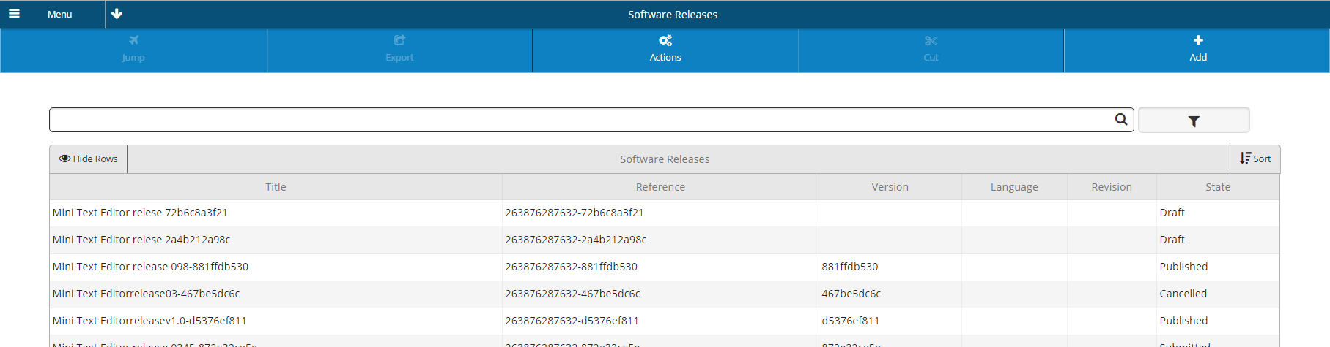
Figure 1: Vue Grand Ecran.
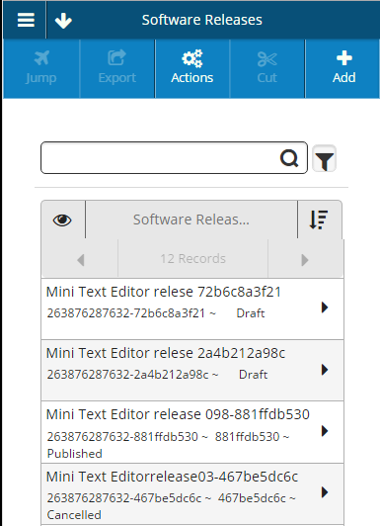
Figure 2: Vue Ecran Smartphone.
L’utilisation de bouton « larges » facilite l’usage sur les plus petits écrans et permet d’accéder à tout moment sur tout type de support.

Utilisation

Présentation de l’application
La page d’accueil (figure 3) de l’application liste l’ensemble des dernières versions des applications publiées :

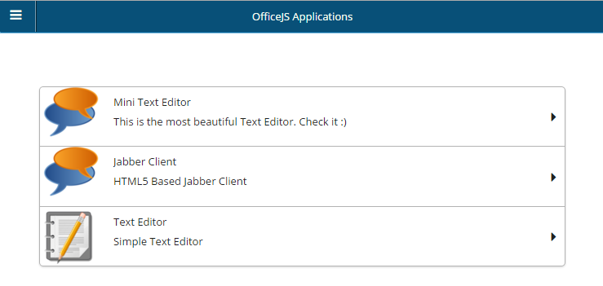
Figure 3: Liste des applications publiées.
Chaque élément de la liste contient :
- Le logo de l’application.
- Le titre de l’application.
- Une courte description de l’application.
En utilisant le bouton « menu » situé en haut à gauche, l’utilisateur connecté accède à la liste des modules (figure 4) contenant les documents nécessaires au fonctionnement du magasin d’applications.

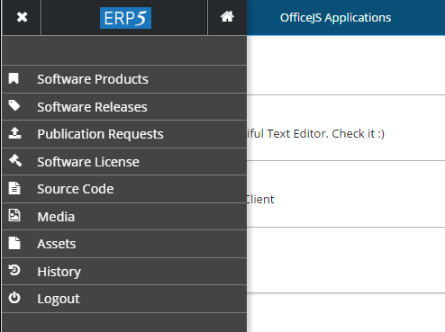
Figure 4: Liste des modules.

Présentation des différents types de documents utilisés

Software Product (le produit)
Le « software product » (figure 5) est le document central d’une application, c’est lui qui représente le produit fourni. Les autres documents en lien direct avec le produit ont un lien vers ce document. Créer une nouvelle application commence donc par la création d’un produit.

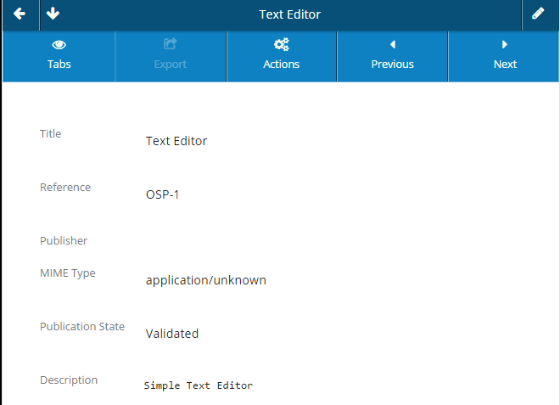
Figure 5: Vue d'un software product.

Software Release (la ressource)
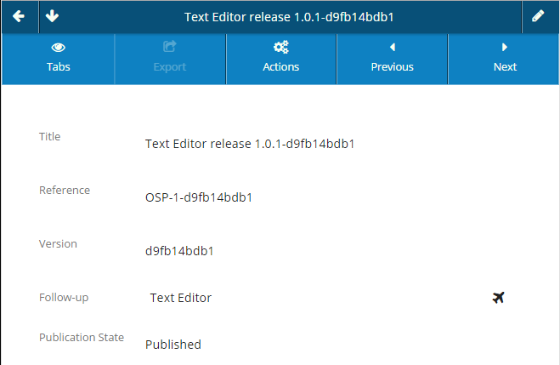
Figure 6: Vue d'une software release.
Software release (figure 6) est la ressource proposée aux utilisateurs du magasin d’applications. C’est elle qui marque la version de l’application utilisée. Les documents utilisés par une version donnée d’une application sont liés à la software release. Cette dernière possède 3 états principaux (cf figure 7):
- Soumis : La software release a été soumise pour revue
- Annulé : La software release a été annulée après revue
- Accepté : la software release a été publiée après la revue
La publication d’une software release entraîne la publication des documents web qui lui sont liée. Le titre d’une software release contient le numéro de version donnée par la personne souhaitant publier la ressource et une seconde information de version unique donnée par le système.
Figure 7: Workflow d'une software release.
Soumis
Annulé
Publié

Software Publication (la demande de publication)
Cet élément marque une demande de publication. C’est l’objet de suivi qui va porter la revue pour accepter ou rejeter la publication d’une ressource.

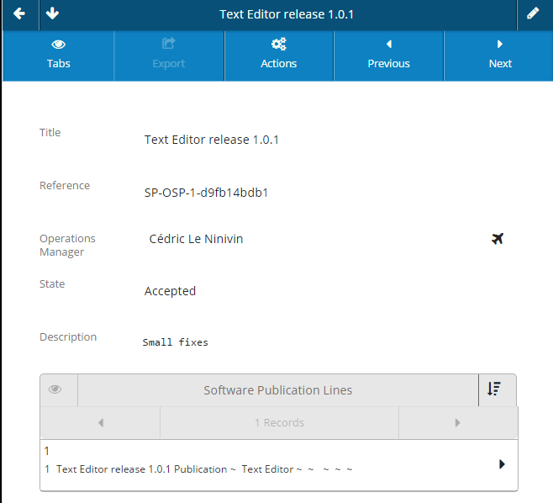
Figure 8: Vue d'une software publication.
La demande de publication (figure 8) a comme titre celui du produit et est liée à la personne ayant fait la demande de publication. Elle permettra de tracer les échanges (téléphonique, email,etc.) ayant lieu autour de cette demande. Elle contient une ligne de demande de publication (figure 9).
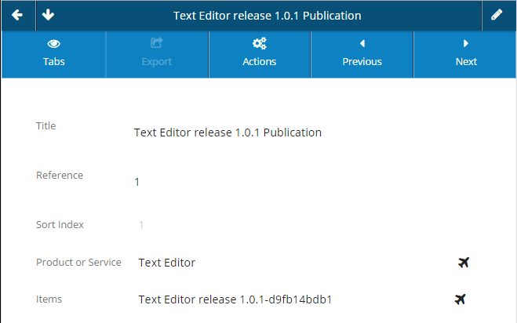
Figure 9: Vue d'une ligne de software publication.
Cette dernière fait le lien vers le produit (software product) et la ressource (software release).
La demande de publication possède un worklow de 4 état permettant la gestion de la publication (cf. Figure 10).
Figure 10: Worflow d'une demande de publication
Suspendu
Soumis
Refusé
Accepté

- Soumis : La demande a été soumise et attend une revue.
- Suspendu : La demande a été suspendue dans l’attente de nouveaux éléments.
- Rejeté : La demande a été rejetée. Ce rejet entraîne automatiquement l’annulation de la ressource associée.
- Accepté : La demande a été acceptée. L’acceptation entraîne automatiquement la publication de la ressource (software release) associée.

La demande de publication est initiée depuis un produit (Software Product) en utilisant l’action « Créer une Demande de Publication ». Un formulaire invite l’utilisateur à entrer le numéro de version ainsi que la description de la demande de publication. La Figure 11 illustre cette étape.
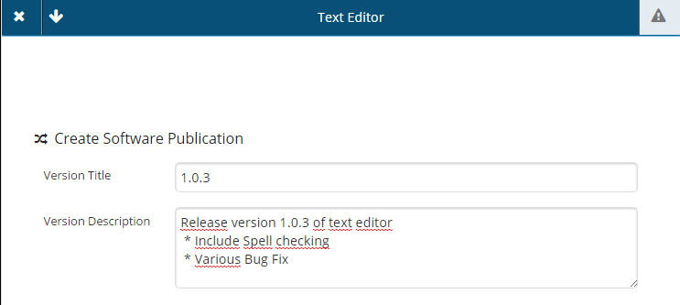
Figure 11 : Création d'une demande de publication.
En validant le formulaire :
- la demande de publication est créée à l’état soumis.
- La ressource (Software Release) est créée à l’état soumis.
- Une copie figée des documents Web est faite, liée à la Software Release et à l’état soumis.
La personne est ensuite redirigée vers la demande de publication.

Les documents Web
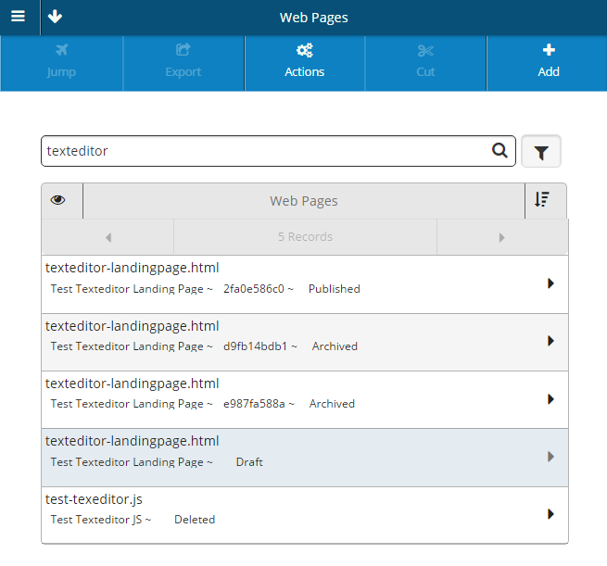
Figure 12 : Liste de document de Code Source.
Les documents Web sont les composants utilisés par les produits et les ressources pour fournir les services. Ils sont liés aux éléments qui les utilisent. Ainsi, les documents Web liés à un produit (Software Product) sont considérés comme étant la version de développement et sont à l’état « Brouillon ». Les documents utilisés par une ressource (Software Release) marquent une version figée du produit ; ont un numéro de version et sont à l’état « Soumis », « Annulé » ou « Publié » en fonction de l’état de la ressource à laquelle ils sont liés.
Les documents Web se divisent en plusieurs catégories:
- Code source (cf liste figure 12)
  - « pages web » : contient un document en HTML.
  - « Web Script » : contient un script web en Javascript.
  - « Web Style » : contient une feuille de style en CSS.
  - « Web Illustration » : contient une illustration au format svg.
- Media
  - « Image » : contient une image.
- Autres :
  - PDF.
  - Document Texte.
  - Feuille de Calcul.
  - Présentation.
  - Dessin.
  - Fichier brute.
Une personne ayant crée un produit est libre d’y associer un nouveau document Web en utilisant l’action « Ajouter un Document Web » depuis ce dernier (illustrée figure 13)
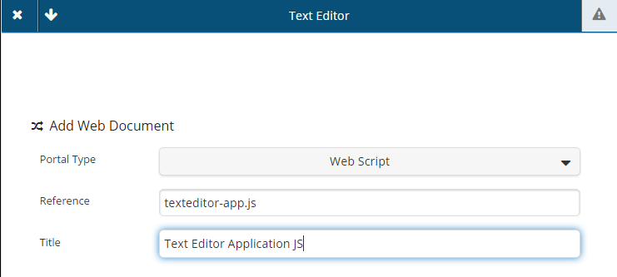
Figure 13 : Action d'ajout d'un Document Web.
Références
[1] https://fr.wikipedia.org/wiki/Representational_State_Transfer
[2] https://en.wikipedia.org/wiki/HATEOAS
[3] https://fr.wikipedia.org/wiki/HTML5

